系 列 书 推 荐
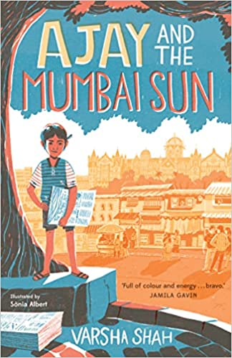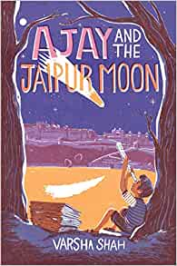
《孟买骄阳》& 续作《斋浦尔明月》
Ajay and the Mumbai Sun
& AJAY AND THE JAIPUR MOON

本书获2023 Yoto Carnegie Medal 提名

入围2023水石童书奖

2020泰晤士报与鸡舍出版社联合举办儿童文学写作比赛冠军
winner of the Times/Chicken House Children’s Fiction Competition 2020

《贫民窟的百万富翁》遇见《侦探埃米尔》
在信息爆炸的时代，也许这本书可以帮助孩子辨别真与假，理解真实的意义
小主角如何以轻松的方式处理如新闻中的公正和真相等棘手的话题
虽然故事设定在印度，但这群孩子的这份热血和正义，为梦想拼尽全力，破除万难的勇气和坚毅
于多数人而言并不陌生

系列介绍：

这一系列是瓦尔沙·沙哈的出道作品，共2册，第一册获得2020泰晤士报与鸡舍出版社联合举办儿童文学写作比赛冠军，并入围2023年水石童书奖，于2022年4月出版，大获好评，第二册延续了第一册的故事，将于2023年4月出版。

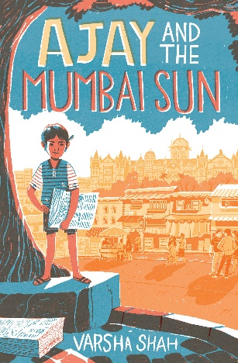
中文书名：《孟买骄阳》
英文书名：AJAY AND THE MUMBAI SUN
作 者：Varsha Shah，Sonia Albert (Illustrator)
出 版 社：Chicken House
代理公司：ANA
页 数：280页
出版时间：2022年4月
代理地区：中国大陆、台湾
审读资料：电子稿
类 型：7-12岁少年文学

内容简介：

阿杰是成长在孟买铁路边的孩子，他靠卖报纸赚取一点生活费。但他有一个梦想，想要成为一名真正的记者，就像他心中的英雄古普塔先生（他是《城市报》的总编）一样。当一个位于贫民窟的工厂在非常可疑的情况下坍塌时，阿杰发誓要深入调查并公布这件事的真相。他和他的一帮朋友——插画家亚斯明、厨师维诺德、工程师赛义夫和板球运动员贾伊——创建了属于他们自己的报纸，阿杰的梦想近在咫尺。但揭露真相要付出的代价是什么？在这场惊险刺激的阅读冒险中见证真相与正义的实现。

本书卖点：

- 以现代印度为背景，讲述了一个惊险刺激又充满爱心的中年级冒险故事
- 2020年《泰晤士报》/Chicken House 儿童文学大赛冠军得主
- 一组精彩的小主角以轻松的方式处理如新闻中的公正和真相等棘手的话题
- 意大利获奖插画家索尼娅·阿尔伯特插图

媒体评价：

“充满了色彩和能量......太棒了。”
——贾米拉·加文（Jamila Gavin）

“完全迷人，鼓舞人心，扣人心弦......绝对是一本不可多得的书！”
——基兰·拉伍德（Kieran Larwood）

“阿杰是自丁丁以来最无畏的年轻记者，他陷入了寻找和讲述真相的胆量和道德冒险。这部轰动一时的处女作充满了骇人听闻的故事，但也充满了温情和友谊。”
——基斯·格雷（Keith Gray）

“令人振奋、感人至深，这是一个显示出写作的真正力量的故事。沙哈的惊人才华在每一页上都闪闪发光。”
——卡利·索罗西亚克（Carlie Sorosiak）

内文插画：
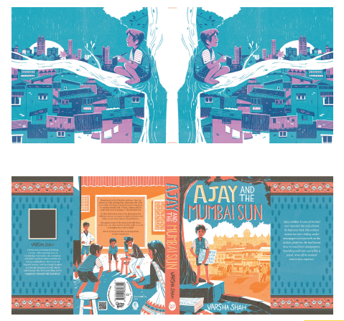

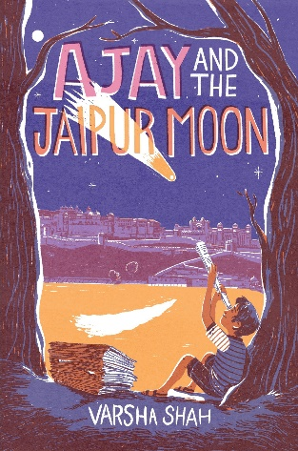
中文书名：《斋浦尔明月》
英文书名：AJAY AND THE JAIPUR MOON
作 者：Varsha Shah，Sonia Albert (Illustrator)
出 版 社：Chicken House
代理公司：ANA
页 数：319页
出版时间：2023年4月
代理地区：中国大陆、台湾
审读资料：电子稿
类 型：7-12岁少年文学

畅销书《孟买骄阳》续集
继续讲述阿杰的成长与冒险故事

虽然阿杰已经拥有了自己的报纸
可一个商人的一番话让阿杰重新思考起他们的报纸需要的东西
商人们不想读漫画，他们想读可以让他们发财的东西
比如，苏利亚夫人的太空计划
可是，这个太空计划是个顶级秘密……
阿杰和他的朋友们会怎么做？

内容简介：

阿杰的愿望终于实现了，他成为了一名新闻记者！他和他的朋友们甚至拥有自己的报纸——《孟买太阳报》。

但生活在孟买铁路上意味着资金紧张。当一颗流星坠落到地球上，有人发起了一场寻找流星的比赛，阿杰和他的朋友们发现自己正处于一场前往斋浦尔的空间竞赛中！他们需要一个重大故事！

到达斋浦尔仅仅是个开始，因为一个有着可怕野心的对手正等待着他们。这个对手不仅威胁着阿杰和他的朋友，而且威胁着整个印度……

媒体评价：

“一下子就成了我的年度书籍之一。”
——罗斯·蒙哥马利（Ross Montgomery）

“惊心动魄。”
——《时代》杂志

“活泼迷人，感情真挚。”
——《卫报》

内文插画：

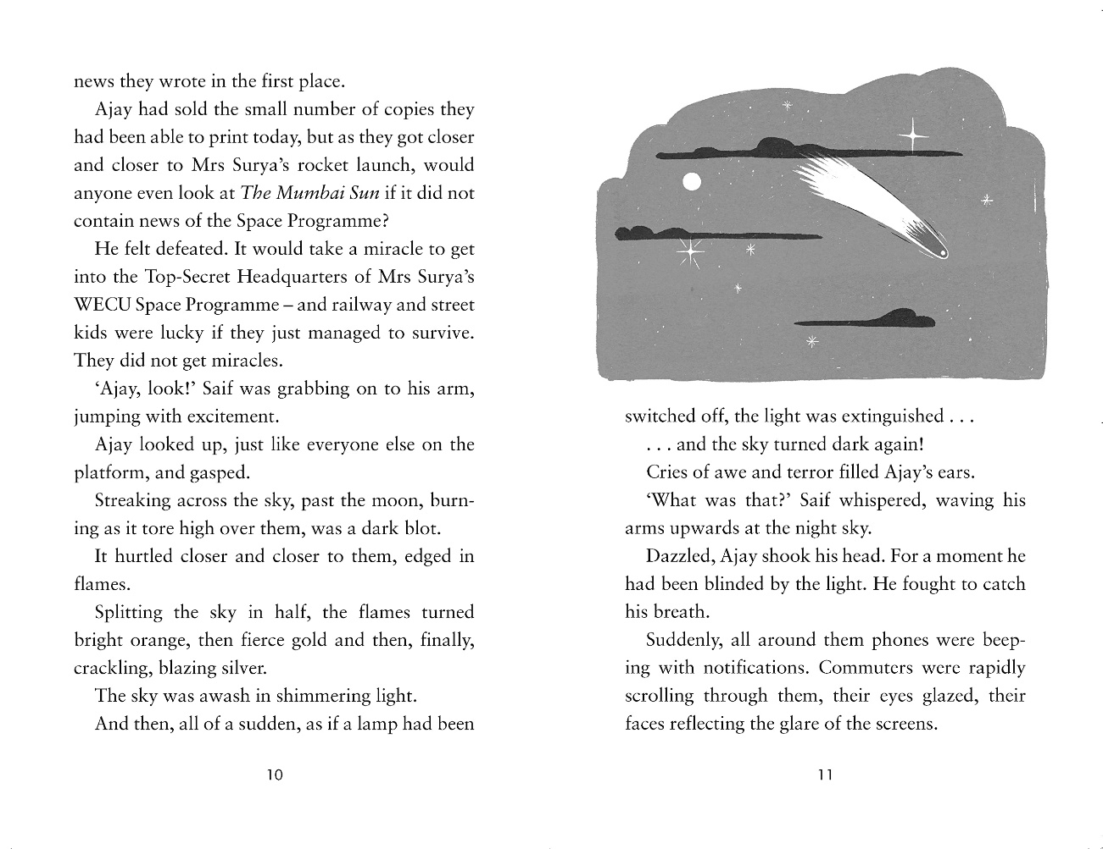
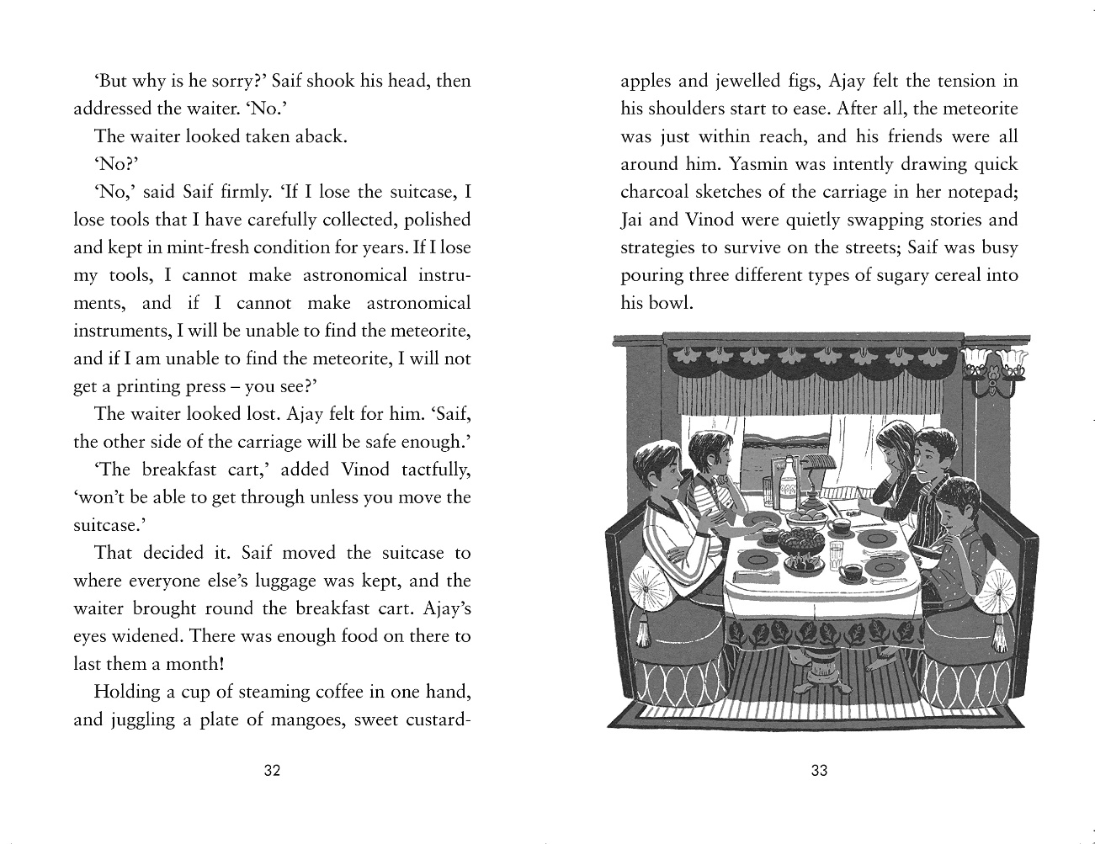

作者简介：

瓦尔沙·沙哈 (Varsha Shah) 瓦尔沙喜欢把幽默和故事结合在一起的书，她一直想成为一名作家。她以前是一名律师，现在是一名英语语言和文学教师。她还曾在日本和加拿大教授英语，并经常在写作中借鉴她的旅行经历。

谢谢您的阅读！
请将回馈信息发至：Echo Xue（薛肖雁）
安德鲁﹒纳伯格联合国际有限公司北京代表处
北京市海淀区中关村大街甲59号中国人民大学文化大厦1705室, 邮编：100872
电话：010-82449325
传真：010-82504200
Email: Echo@nurnberg.com.cn
网址：www.nurnberg.com.cn
微博：http://weibo.com/nurnberg
豆瓣小站：http://site.douban.com/110577/
微信订阅号：ANABJ2002

